瑞幸咖啡杭州分公司2026届储备店长中期交流会顺利举行

2026年5月9日，瑞幸咖啡杭州分公司2026届储备店长中期交流会圆满召开。本次交流会通过团队破冰、优秀经验分享、互动答疑等环节，帮助储备店长明确成长路径、提升管理能力，进一步夯实门店人才梯队。

【凝心聚力·团队破冰】

会议伊始，HRBP刘珏发表开场寄语，对全体储备店长的成长寄予厚望，勉励大家保持热爱、脚踏实地，在实践中沉淀管理能力，早日成长为独当一面的门店管理者，与瑞幸共成长、共发展。随后的团队共创与破冰互动环节，各组通过共创组名、文笔接力、正话反说等趣味游戏迅速拉近距离，在轻松协作中展现青春活力，凝聚团队力量。
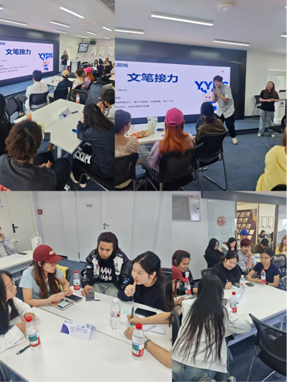

【标杆领航·明晰方向】
核心分享环节，三位一线优秀管理者带来极具实操价值的成长指南，为储备店长清晰指明进阶方向。
14区龙湖国芳天街店副店长吴安琪以“从优秀到卓越”为题，分享从咖啡师、值班主管到副店长的完整成长路径，重点阐释从执行者到管理者的三大转变：思维从“我”转向“我们”、责任覆盖全门店运营、工作方式从亲力亲为转向带领团队成事。她结合门店视频监控复盘案例，详解“发现问题—根因分析—制定措施—固化流程”的闭环工作法，为大家提供可复制、可落地的成长经验。

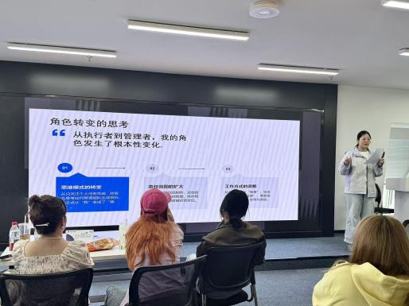
22区武林府店店长齐子莹围绕副店长核心职责展开分享，明确副店长与值班主管的核心差异，强调副店长是跨班别、强执行、重闭环的管理者，必须牢牢把握执行、跟进、反馈三大关键动作。她引导大家完成三大思维跃迁：从“只做自己”到“带领团队”、从“被动干活”到“主动预判”、从“只看眼前”到“紧盯标准与结果”，并梳理必备能力清单，助力储备店长快速提升管理素养。

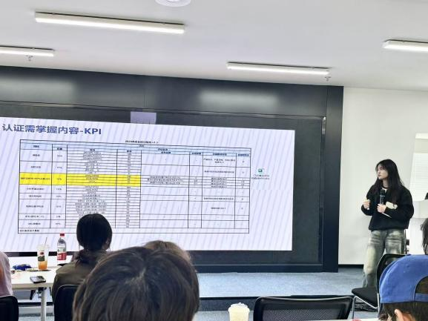
22区武林府店店长穆娜聚焦认证核心要点，系统解读副店长KPI考核体系、店长排名规则，拆解质量管理、值班任务、物料管理、服务水平、人员管理等关键指标；同时对品控自检流程、视频监控S项、食品安全红线、认证必备知识等内容逐一精讲，为储备店长通关认证、快速晋升提供清晰指引。
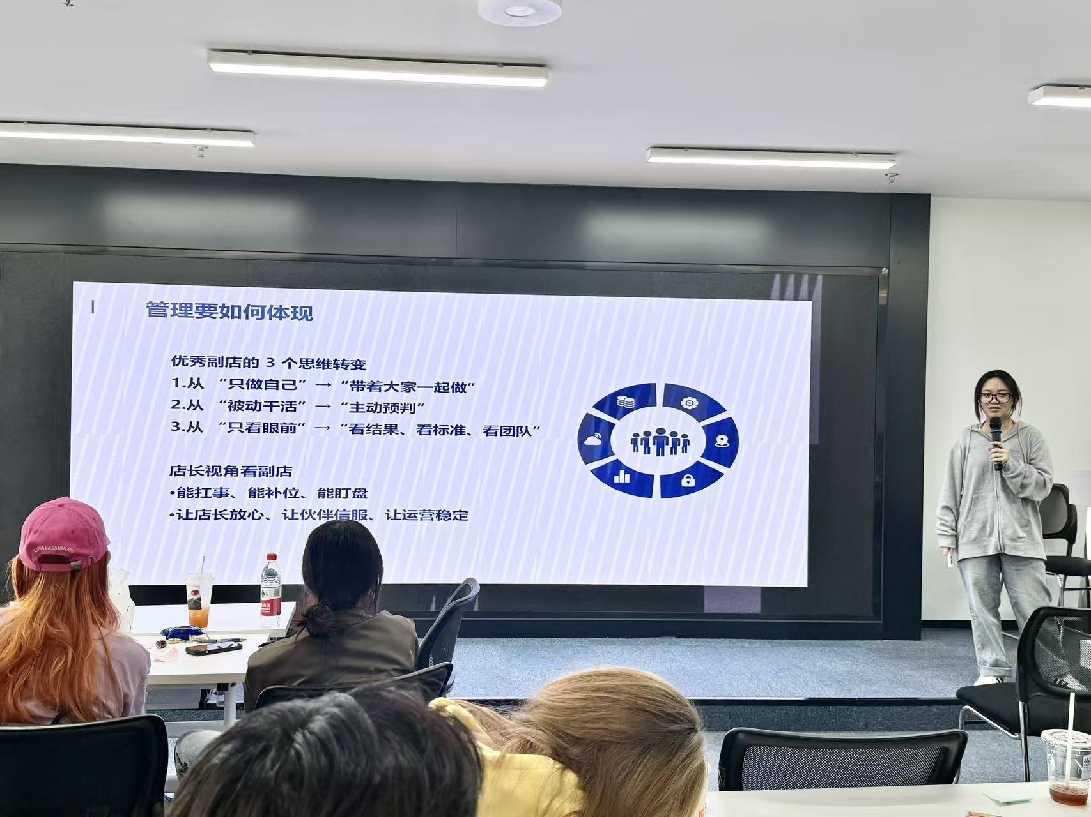
【答疑解惑·扫清障碍】
会议最后设置“你想知道的”互动答疑环节，储备店长们围绕副店职责、绩效考核、品控管理等问题踊跃提问，主讲人刘珏结合一线经验逐一解答，切实解决大家的困惑。

从咖啡师到管理者，从执行者到领航者，瑞幸为每一位有冲劲的年轻人，铺好了成长的台阶。
这场交流会，不是终点，而是他们迈向门店管理岗位的新起点。未来，杭州分公司将继续以完善的培养体系、公平的晋升通道，陪伴每一位伙伴在瑞幸“野蛮生长”，用专业赋能成长，用成长定义未来，让每一份热爱都能在这里发光发热。
